УРОК 18
Тема. Умовні знаки передачі інформації. Робота з різними матеріалами

Мета: ознайомлювати дітей з умовними знаками до плану місцевості; навчити дітей виготовляти картки зі знаками; удосконалювати вміння працювати з ножицями; розвивати спостережливість, увагу, уміння користуватись планом місцевості.
Обладнання: картон, кольоровий папір, ножиці, клей, олівці.
ХІД УРОКУ
І. Організація учнів класу
Сьогодні у нас незвичайний урок —
У подорож ми зробимо крок.
З умовними знаками ми зустрічались не раз,
І знову вони завітають до нас.
На шляху є завжди перешкоди, та знаю —
Для творчих дітей їх ніколи немає.

II. Актуалізація опорних знань учнів
1. Перевірка готовності дітей до уроку
2. Бесіда з учнями
Віє хай попутний вітер,
З неба сонечко хай світить,
Хмарку-човник доганяєм,
Летимо над рідним краєм,
Над подільськими річками,
Над зеленими лісами,
Через далеч, степу шир,
Аж до моря берегів...
Віє хай попутний вітер,
З неба сонечко хай світить,
Летимо над рідним краєм,
Він — наш дім, його вивчаєм.
— Діти, давайте спробуємо уявити, що у нас з’явилася унікальна можливість піднятися на висоту пташиного польоту. І ось ми пролітаємо над місцевістю, в якій живемо. Що ми можемо побачити? (Відповіді дітей.)
— Уявіть, що ми просто сфотографували свою місцевість з цієї висоти. І ось що ми бачимо.
Учитель демонструє фото будь-якої місцевості.
— А тепер давайте розглянемо це зображення, що називають планом місцевості, і порівняємо їх.
Учитель демонструє план тієї самої місцевості.
— Чим вони різняться між собою?
— На плані місцевості всі предмети зображають умовними знаками. Усі умовні знаки є загальноприйнятими і використовуються, коли складаються всі плани місцевості.
Учитель демонструє плакат «Умовні позначки».
— У географії всі ці знаки називаються графічними. Усього їх існує півсотні. Як ви вже побачили, села і міста, школи і заводи, ліси і сади, річки, моря і джерела, ниви і поля позначаються умовними знаками на плані місцевості.

III. Повідомлення теми і мети уроку
— Діти, давайте на сьогоднішньому уроці допоможемо вчителям географії і виготовимо для них роздавальні картки із зображеннями умовних знаків для топографії. Для роботи нам потрібні картон, ножиці, олівці, лінійка і клей.

IV. Робота над темою уроку
— Будемо працювати під девізом народного прислів’я «Робота спільна — як пісня весела».
Прийоми та послідовність виготовлення картки
а) Вирізання з білого картону картки розміром 6 х 8 см.
б) Добирання кольорового паперу.
в) Вирізання деталей зображення з кольорового паперу за допомогою шаблонів.
г) Розкладання деталей на фоні, визначення їхнього місця.
д) Наклеювання деталей на картку.
е) Висушування.
ж) Підписування умовних знаків.

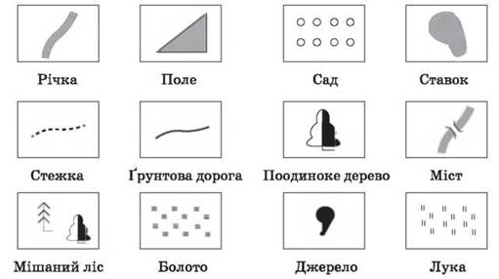

— Діти, умовні знаки ми виготовимо за допомогою олівців.
Перш ніж розпочати роботу, потрібно згадати правила безпечної поведінки з ножицями і клеєм (див. урок 1).

V. Фізкультхвилинка

VI. Практична робота учнів
Надання індивідуальної допомоги учням.

VII. Демонстрація дитячих робіт
Оцінювання навчальних досягнень учнів.
— Спробуйте оцінити свою діяльність на уроці за допомогою вже відомої нам «шкали оцінювання».

VIII. Підсумок уроку
— Чи сподобався вам урок?
— Що нового ви розповісте вдома батькам, про що дізналися на уроці?
— Хто отримав задоволення від своєї праці на уроці?
— А хто відчуває, що міг би працювати краще?

